4. Гарантийные обязательства.

Изготовитель гарантирует работоспособность изделия в соответствии с заявленными техническими характеристиками в течение 12 месяцев со дня продажи при соблюдении владельцем условий хранения, монтажа и эксплуатации.

Примечание. | Работа аппаратуры гарантируется в условиях нормальной электромагнитной обстановки.

Гарантия не распространяется на изделие:
-имеющее механические повреждения и следы вскрытия или ремонта владельцем или третьими лицами;
-вышедшее из строя в результате нарушения условий эксплуатации;
-вышедшее из строя в результате воздействия непреодолимых сил (природных явлений, стихийных бедствий, аварий на электросетях и т.п.).

5. Гарантийный талон.

№  п п | Наименование изделия | Кол-во | Сер. номер
1. | Монитор GF-AM104M | 1

Отметка ОТК  ________________  (Подпись и дата) | ______________  (Дата продажи) | _________________  (подпись Продавца) | М.П.

Техническая поддержка: | Тел. / Факс: +7(812) 747-3266  Web: www.gfcctv.ru  E-mail: gf@gfcctv.ru

Настоящим подтверждаю приемку изделия в полном комплекте, пригодного к использованию, а также подтверждаю приемлемость гарантийных условий | __________________  (подпись Покупателя)

6. Сведения о рекламациях.

Дата | Количество часов работы до возникновения неисправности | Краткое содержание неисправности | Дата направления рекламации и  № письма | Меры предпринятые по рекламации



Монитор
2001 г
Санкт-Петербург
2004 г.

цветной жидкокристаллический
со светодиодной (LED) подсветкой

GF-AM104M

Паспорт

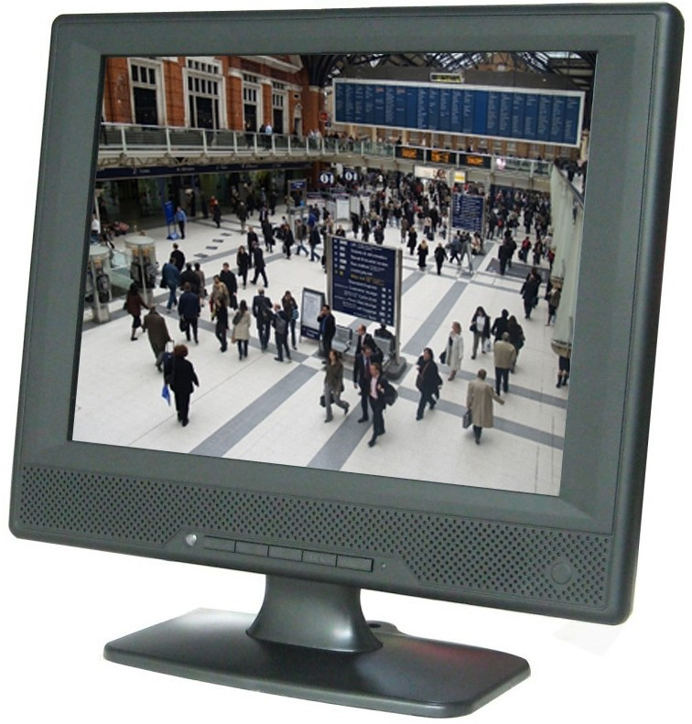
1. Назначение.

Цветной двухканальный жидкокристаллический (TFT LCD) монитор GF-AM104M (далее монитор) предназначен для формирования телевизионного (ТВ) изображения из поступающего на его вход полного телевизионного сигнала в соответствии с ГОСТ 7845-92 от различных источников (ТВ камеры, видеорегистраторы, видеомагнитофоны и т.п.) и отображения на его экране для просмотра.
Монитор выполнен в пластиковом корпусе со встроенным громкоговорителем для прослушивания звукового сопровождения при просмотре. Монитор укомплектован пуопорой для крепления и комплектом соединительных кабелей. Монитор предназначен для эксплуатации в закрытых отапливаемых помещениях.

2.Основные технические характеристики.

Наименование параметра | Значение
Диагональ экрана в дюймах при соотношении сторон | 10.4” (4:3)
Тип отображающего устройства | LED
Разрешение отображающего устройства | 800х600
Контрастность | 1000:1
Яркость, cd/m² | 250
Количество оттенков, млн. | 16,2
Углы обзора, град. | 120/140
Время отклика, ms | 10
Режимы отображения | 4:3
Телевизионный стандарт | PAL/NTSC
Количество каналов видео и аудио | 1/1
Количество входов и выходов видео | HDMI x1, VGA x1, Video In x1, Video Out x1,
Количество входов и выходов аудио | Audio In x1
Встроенные динамики, шт / Вт | 2 / 2.5
Размах композитного видеосигнала на нагрузке 75 Ом, В | 1,0
Напряжения питания переменного тока, В | 220
Потребляемая мощность, Вт, не более | 10
Диапазон рабочих температур, °С | от минус 10 до плюс 50
Габаритные размеры (ширина, длина, высота), мм, не более | 360х320х90
Масса, кг, не более | 1,25

3. Комплект поставки.

- Монитор GF-AM104M | - 1шт.
- Кабель VGA
- Кабель питания | - 1шт.
- Адаптер | - 1шт.
- Кабель аудио | - 1шт.
- Паспорт | - 1шт.
- Упаковка | - 1шт.

